ДЕТСТВО, ОПАЛЁННОЕ ВОЙНОЙ
Утром 22 июня 41 года на одной из улиц лежала убитая девочка с не заплетёнными косичками и ёё кукла. Многие запомнили эту девочку. Запомнили навсегда.
Что есть у нас дороже наших детей?
У любой матери?
У любого отца?
А кто сосчитает, сколько детей убивает война, которая убивает их дважды? Убивает тех, кто родился. И убивает тех, кто мог бы, кто должен был прийти в этот мир…
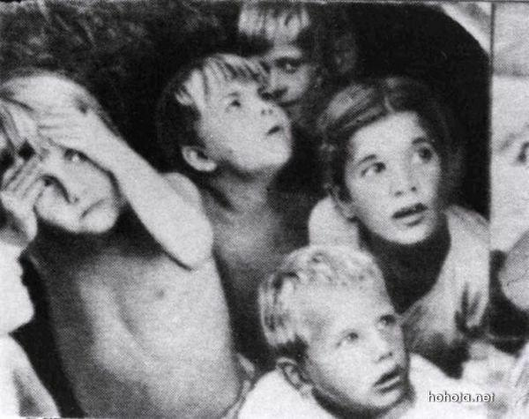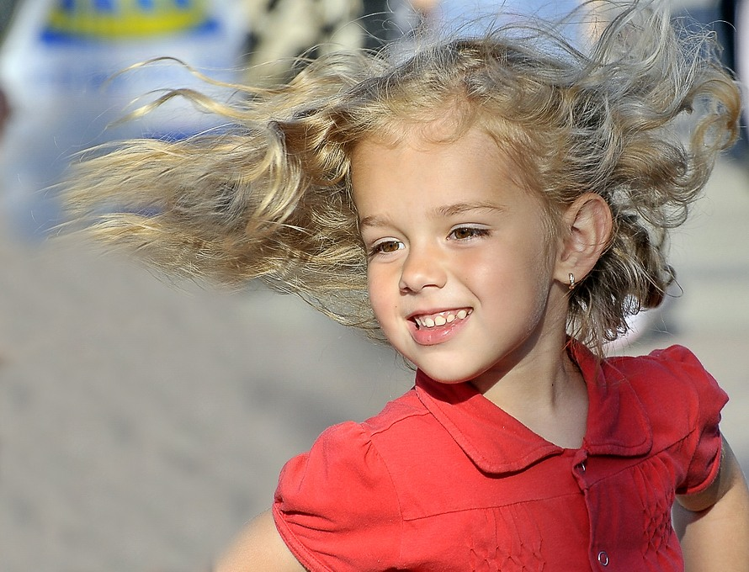
КАКИЕ РАЗНЫЕ ЛИЦА, ВЗГЛЯДЫ…
КАК СМОГЛИ ПЕРЕЖИТЬ ВСЁ ЭТО?
ЧЕМ ЖИЛИ? О ЧЁМ МЕЧТАЛИ?
И сегодня наших детей, таких счастливых, успешных, живущих среди самых современных технологий, прекрасных бытовых условий волнуют, тревожат, заставляют задуматься эти вопросы…

Сегодня наши ученики узнают о страшных, грозных годах Сталинградского сражения от детей военного времени. Глазами стариков смотрят они на те тяжёлые события, бомбёжку, смерть близких, слышат стоны раненых и ужасающий свист снарядов, постоянный угнетающий грохот.
Из воспоминаний детей Сталинграда: «Взрывные силы сотрясают воздух. Горят жилые кварталы, культурно-бытовые учреждения. Отовсюду доносятся стоны, хрипы раненых. Смерть разит людей в кварталах, в подвалах, магазинах, на улице. Кто успел – ищет спасения в щелях развалин. А с почерневшего от дыма неба продолжают сыпаться бомбы.»
« Чтобы зачерпнуть воды, нужно было раздвинуть трупы, которые покрывали реку у берега…»
«Горела вся улица. И наш дом тоже загорелся. Мы выскочили из пламени, у меня волосы обгорели. Мама мне их тушит руками. А братику было лет пять, он у неё на руках был. Бомбоубежище было переполнено. Спасались, кто как мог…»

Слушают и осознают, какие испытания выпали на долю таких же как и они, детей. Детей военного времени…
Я и не предполагала, что так затронут моих учеников тяжёлые воспоминания ветеранов, рассказы детей грозных военных лет. Сопереживание очевидно.

Из сочинений обучающихся 4 а класса МБОУ СОШ № 2

- Круминой Дарьи:
«Я помню! Я горжусь!» – это слова, которые произносит каждый ребёнок, глядя на портреты своих сверстников, отстоявших Сталинград. Эти дети смотрели смерти в глаза, как она забирает других людей, не щадит никого. Уставшие, голодные, изнеможённые, они мечтали о самом простом – поесть, помыться, отдохнуть.
Мы, дети 21 века привыкли просыпаться под звон будильника, а не под грохот взрывающихся снарядов, вкусно и сытно есть, модно одеваться. Какое разное детство! Но мы понимает те чувства, ту боль и страдания, которые испытывали дети в страшное для всей страны время. Это настоящие герои! Они шли на верную смерть, помогали взрослым, не жалели себя. Ради нашего светлого настоящего. Этого нельзя забывать!»

- Савочкина Максима:
«Война… У целого поколения она украла детство. Дети войны – так называют сегодняшних пенсионеров. И дело здесь не только в возрасте. Их воспитала война..».

- Казаковой Анастасии:
«Война! Страх не только для взрослых, но и для детей. Ведь они тоже пережили его. Во время Сталинградского сражения полностью были уничтожены средства передвижения, связь, водоснабжение. Разрушены сорок четыре школы, два цирка, два театра.
Погибло до 43 тысяч мирных жителей, более 50 тысяч было ранено. Питаться было нечем. Дети оставались без родителей.
Сейчас в нашем городе пятьсот человек, переживших Сталинградскую битву. Нужно уважать и беречь людей, которые помогли сохранить для нас мирное небо, весёлую спокойную жизнь».

- Вайсмана Антона:
«В Сталинград война ворвалась внезапно. 23 августа 1942 года. Еще накануне жители слышали по радио, что бои идут на Дону, почти за 100 километров от города. Работали все предприятия, магазины, кинотеатры, детские сады, школы готовились к новому учебному году. Но в тот день, пополудни, все в одночасье рухнуло. 4-я немецкая воздушная армия обрушила свой бомбовый удар по улицам Сталинграда. Сотни самолетов, совершая один заход за другим, планомерно уничтожали жилые кварталы. История войн еще не знала столь массированного разрушительного налета.
Никто не знает – сколько тысяч сталинградцев погибло в те дни в подвалах обрушившихся зданий, задохнулось в земляных убежищах, сгорело заживо. Сотни немецких самолетов, низко спускаясь над Волгой, расстреливали жителей, пытавшихся переправиться на левый берег. Речники вывозили людей на обычных прогулочных пароходах, катерах, баржах. Фашисты поджигали их с воздуха. Волга стала могилой для тысяч сталинградцев. А пленных разбирали по назначениям крепких мужчин и женщин как рабов везли в Германию, а детей отгоняли прикладами в колонны и уводили в концлагеря. Но в Сталинграде тоже остались семьи. Они прятали детей, а сами шли на поиски еды и воды…»

- Ступак Софьи:
«Война – это ужасное время бомбёжек, смерть, голод. У всех детей должно быть весёлое и счастливое детство. Но во время войны детство омрачается. Дети голодают, страдают, много плачут. Ребята вынуждены быстро взрослеть. Ведь они наравне со взрослыми встают к станкам на заводах, дежурят на крышах домов во время бомбёжек, чтобы тушить фугасы...
Очень хочется обратиться к жителям планеты Земля: «Берегите мир, не допускайте войны! Пусть у всех детей будет счастливое детство!»

Великая Отечественная война не должна быть забыта не только для того, чтобы не случилось более страшного, но и чтобы люди помнили, что человек способен на многое, и никогда не теряли бы веру в себя…

И ПУСТЬ У НАШИХ ДЕТЕЙ БУДУТ ТОЛЬКО ТАКИЕ ЛИЦА!
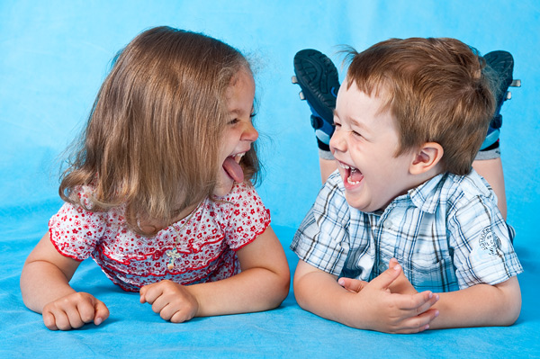
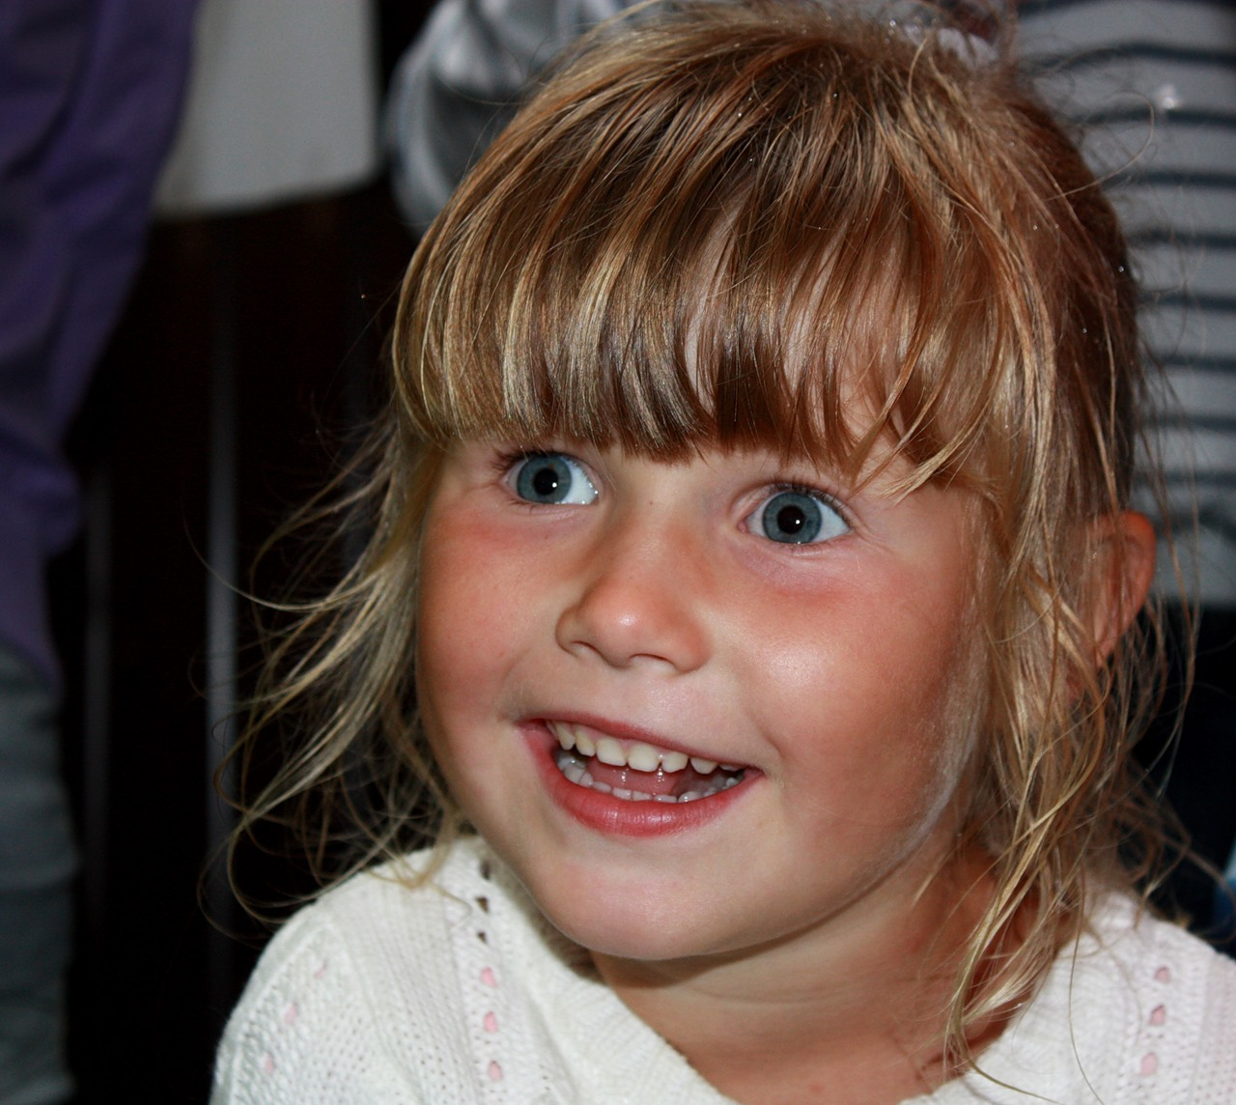
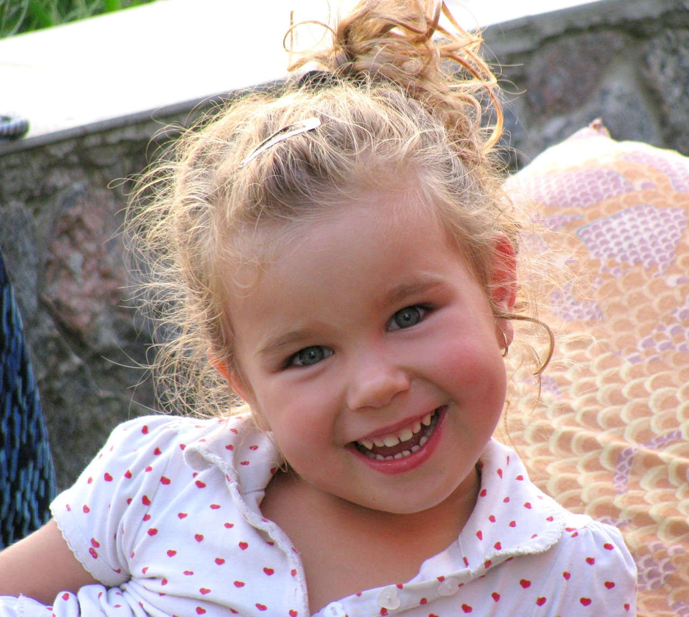

Победа девятого мая,
Великим был праздник страны,
Останется память живая
У нас, детей страшной войны.

В небытье идут ветераны,
Всё менее их каждый год,
Болезни и старые раны
Ведут их в последний поход.

Отчизну спасли дорогую,
Лишь ветер поёт песни им,
Последнюю память живую
Мы, дети войны, сохраним.

Учитель начальных классов МБОУ СО № 2
Калачева Лариса Евгеньевна

